emco grilles de débordement Type 720

Type 720/25

Descriptif type :
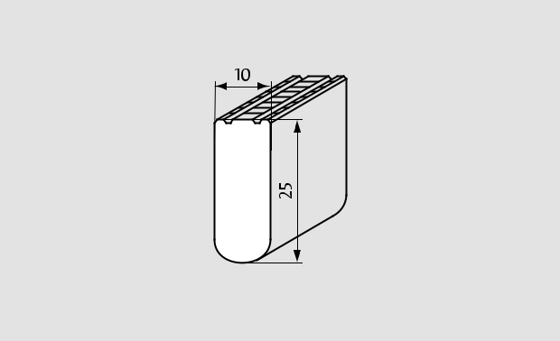
Grilles de débordement 720/25 enroulable

Fourniture de grilles de débordement enroulable et perpendiculaire,

fabriqué sur mesure. Type « Grilles de débordement 720/25 » de chez

emco, enroulable et perpendiculaire au bassin, composé :

- De barreaux pleins (l 10 mm x h 25mm) en matière de synthèse de haute qualité, résistante au choc, aux rayons U.V, à la corrosion, au
chlore, à l'eau de mer et aux eaux thermales, présentant une surface

totalement fermée et hygiénique. Les barreaux sont liés par des

câbles néoprène avec des rondelles intercalées.

Le poids de la grille est de 20kg/m².

L’écartement des profilés est de 8 mm selon les normes DIN EN

13451-1 et DIN EN 16582-1 (pour éviter le coincement des doigts) et

le dessus des profilés est plan, assurant une sécurité maximale (SPP).

La prise de cotes sera réalisée in situ par le fabricant des grilles, après

la pose des goulottes pour assurer une mise en oeuvre parfaite.

Sous réserve de modifications techniques

emco France SAS · 8 Rue des Perrières ZI · 39700 Dampierre / FR · Tel. (+33) 03 84 80 16 20 · Fax (+33) 03 84 80 16 21 · info@emco.fr · www.emco.fr

